

DEL DATO A LA ACCIÓN
Fortalecimiento del liderazgo intermedio en el seguimiento de aprendizajes en Matemática

POR: ALEJANDRINA NOVOA ZEGERS

Seminario de Grado presentado a la Facultad de Educación de la Universidad del Desarrollo para optar al grado académico de Magíster en Liderazgo y Gestión Educativa.

PROFESOR GUÍA
SR. Christian Lazcano Castro

Junio, 2025
CONCEPCIÓN/SANTIAGO

© Se autoriza la reproducción de esta obra en modalidad de acceso abierto para fines académicos o de investigación, siempre que se incluya la referenciación de la obra.
Tabla de contenido
RESUMEN/ABSTRACT 5
PALABRAS CLAVES 6
1. INTRODUCCIÓN 7
2. ANTECEDENTES CONTEXTUALES Y DIAGNÓSTICO 9
2.1 CONTEXTUALIZACIÓN INSTITUCIONAL 9
2.2 PRESENTACIÓN DEL DIAGNÓSTICO 12
3. PROBLEMATIZACIÓN 14
3.1 DELIMITACIÓN DE LA PROBLEMÁTICA 14
3.2 JUSTIFICACIÓN TEÓRICA DE LA PROBLEMÁTICA 16
4. INTERVENCIÓN 19
4.1 PRESENTACIÓN DE LA INTERVENCIÓN 19
4.2 JUSTIFICACIÓN TEÓRICA DE LA INTERVENCIÓN 20
4.3 DISEÑO O E IMPLEMENTACIÓN DE LA INTERVENCIÓN 22
5. ANÁLISIS DE LA INTERVENCIÓN/ RESULTADOS 24
6. CONCLUSIONES 33
7. REFERENCIAS 36
8. ANEXOS 38

LISTA DE ABREVIATURAS

PEI: Proyecto Educativo Institucional
RECPE: Reglamento de Evaluación, Calificación y Promoción Escolar
PAES: Prueba de Acceso a la Educación Superior
Mineduc: Ministerio de Educación

RESUMEN/ABSTRACT
El proyecto tuvo como objetivo fortalecer el liderazgo intermedio en el seguimiento de aprendizajes en Matemática, mediante la implementación de un sistema estructurado de análisis de resultados en un colegio particular de la Región de O’Higgins. A partir de un diagnóstico institucional que evidenció una débil cultura evaluativa y escaso trabajo colaborativo, se diseñó una intervención centrada en el uso de una tabla de especificaciones por evaluación, para identificar contenidos y habilidades descendidas y orientar acciones remediales. La metodología incluyó reuniones de planificación, aplicación de evaluaciones y análisis en conjunto de datos entre docentes y jefatura. Los resultados mostraron un aumento significativo en los logros de los estudiantes, con un alza del 47,2% al 70,4% en promedio posterior a las intervenciones. Se evidenció también una mejora en el trabajo colaborativo del equipo y una mayor toma de decisiones pedagógicas basadas en datos. No obstante, se identificaron limitaciones relacionadas con el tiempo disponible y la necesidad de fortalecer habilidades de registro docente. En conclusión, la experiencia permitió avanzar hacia una cultura de mejora continua, y se sentaron las bases para extender este modelo a otros departamentos del establecimiento.

PALABRAS CLAVES
Liderazgo intermedio, Seguimiento de aprendizajes, Uso de datos, Trabajo colaborativo.

1. INTRODUCCIÓN

Este informe presenta el desarrollo e implementación de un proyecto que nació a partir de una necesidad detectada en un colegio particular pagado de la Región de O’Higgins. En este contexto, los jefes de departamento tenían un rol pedagógico debilitado, centrado en tareas administrativas y con pocas instancias de análisis de resultados o trabajo en equipo entre docentes. El diagnóstico institucional evidenció que el departamento de Matemática era el que presentaba mayores dificultades, tanto en su liderazgo como en los resultados obtenidos por los estudiantes, siendo además el peor evaluado por sus propios profesores.
Por ello, se decidió iniciar una intervención focalizada en este departamento, con el objetivo de mejorar su funcionamiento a través de un sistema claro y organizado de uso de datos. La propuesta buscó fortalecer el rol del jefe de departamento como líder pedagógico, fomentar el trabajo colaborativo entre docentes y mejorar los aprendizajes mediante decisiones informadas y oportunas. Se trabajó para promover una cultura de mejora continua.
Para lograrlo, se diseñó un sistema de seguimiento basado en tablas de especificaciones por evaluación, que permitió identificar los contenidos y habilidades con bajo desempeño, aplicar actividades de refuerzo y evaluar su impacto. Además, permitió que el jefe de departamento pudiera guiar mejor a su equipo docente a partir de información concreta.
El informe está organizado en el siguiente orden: primero, se presentan los antecedentes del colegio y el diagnóstico que dio origen al proyecto. Luego, se describe el problema detectado y su justificación teórica. Más adelante, se explica en detalle la intervención realizada y se analizan sus resultados. Finalmente, se entregan conclusiones y sugerencias para continuar con estas mejoras en el futuro.
Este informe busca compartir una experiencia concreta que pueda servir de modelo para otros colegios que deseen fortalecer el liderazgo pedagógico y avanzar hacia una cultura institucional basada en el uso efectivo de los datos.

2. ANTECEDENTES CONTEXTUALES Y DIAGNÓSTICO

2.1 CONTEXTUALIZACIÓN INSTITUCIONAL
La intervención se llevó a cabo en un colegio particular pagado, católico y modalidad coeducacional, ubicado en la Región del Libertador General Bernardo O'Higgins. El proyecto educativo se configuró con la colaboración de varios padres, que buscaban una alternativa educativa católica para sus hijos, fundándose en el año 1994. Las familias del colegio tienen un nivel socioeconómico alto.
Hoy en día el Colegio tiene una matrícula de 521 alumnos con cursos de Medio Mayor a IV° Medio. La opción curricular es científico-humanista, y en la actualidad se rige por los planes y programas del Mineduc. El Colegio se distingue por dos características fundamentales, detalladas en el proyecto educativo. En primer lugar, se reconoce que los padres son los primeros y principales educadores de sus hijos. En segundo lugar, se esfuerza por ofrecer una educación de calidad y personalizada, que promueva el desarrollo pleno de cada alumno, adaptándose a sus capacidades individuales.
Esta propuesta se respalda en la misión y visión del PEI, que expresan el compromiso del colegio con una formación católica, integral y de excelencia, enfocada en el desarrollo personal, académico y valórico de cada alumno.
Actualmente trabajan en el establecimiento 100 funcionarios entre educadoras, profesores, asistentes, apoyo de aprendizaje, administrativos y auxiliares de aseo.
En el marco organizacional la dirección del Colegio se estructura a partir de un “Directorio”, conformado por seis integrantes que velan por la realización del proyecto educativo, definiendo los grandes objetivos y entregando lineamientos. Este Directorio designa al/la director(a) quien conforma su equipo de trabajo con el “Consejo de Dirección”, donde las decisiones son tomadas de forma colegiada, con un estilo de trabajo en equipo. Los integrantes de este Consejo son el subdirector académico, subdirector de formación, secretaría general y la administradora.
La organización académica del Colegio se estructura en ciclos, los cuales agrupan distintos niveles educativos. Actualmente, estos ciclos se distribuyen de la siguiente manera: el primer ciclo comprende Arrayán Mayor, pre-kínder y kínder; el segundo ciclo abarca desde 1° a 4° básico; el tercer ciclo incluye de 5° a 8° básico; y el cuarto ciclo desde I° a IV° medio.
El seguimiento al trabajo académico de los profesores se realiza hasta 4º básico por las coordinadoras de ciclo. Desde quinto básico, el seguimiento al trabajo y prácticas de los profesores la realizan los jefes de departamento. Su perfil de cargo los hace “responsable de la implementación y cumplimiento de los Programas de Estudio y los resultados académicos de los estudiantes de dicha asignatura” (PEI, 2024). Las asignaturas se organizan en 10 departamentos.
Se adjunta el organigrama (Anexo 1) del Colegio, como herramienta visual de su estructura organizativa.
Los resultados académicos en pruebas estandarizadas obtenidos por los alumnos en los últimos años han sido buenos, posicionando al Colegio como el mejor colegio particular pagado de la Región. A continuación, se presentan los resultados obtenidos.

Tabla 1: Resultados Simce históricos

SIMCE | 2014 | 2015 | 2016 | 2017 | 2018 | 2022 | 2023 | 2024
4º básico CL | 310 | 315 | 311 | 331 | 321 | 305 | 314 | 319
4º básico – Mat. | 335 | 330 | 329 | 331 | 314 | 297 | 307 | 317
II Medio - CL | 305 | 315 | 301 | 300 | 273 | 310 | 308 | 303
II Medio – Mat. | 336 | 330 | 332 | 314 | 335 | 367 | 353 | 374

Tabla 2: Resultados PAES 2024
Rango de puntaje | Nº de alumnos
600 - 699 | 3
700 - 799 | 3
800 - 899 | 7
900 - 1000 | 0
Rango de puntaje | Nº de alumnos
600 - 699 | 1
700 - 799 | 2
800 - 899 | 1
900 - 1000 | 9

Comprensión Lectora Matemática 1
Promedio =783 Promedio =913

2.2 PRESENTACIÓN DEL DIAGNÓSTICO
Durante el primer semestre de 2024, se identificaron debilidades en el liderazgo pedagógico de los jefes de departamento, evidenciadas en la falta de aplicación consistente de acciones remediales, el predominio de tareas administrativas sobre funciones pedagógicas y un trabajo colaborativo reactivo y esporádico.
Lo anterior se corroboró mediante un diagnóstico que incluyó entrevistas a jefes de departamento, subdirector académico y profesores. Este diagnóstico evidenció la falta de una política institucional clara para el análisis de resultados académicos y la escasez de instancias formales de trabajo en equipo, lo que dificulta establecer procesos de mejora sistemáticos.
Esta debilidad se refleja en la gestión de los jefes de departamento, quienes no cuentan con herramientas ni protocolos definidos para dar seguimiento a las evaluaciones ni implementar acciones correctivas de manera sistemática. Como señala el jefe de departamento de Matemática: “Lo hemos realizado cuando ha habido bajas notas significativas. En ese caso revisamos pruebas por contenido y habilidad”. Esto evidencia que las acciones remediales surgen de iniciativas individuales ante situaciones específicas, más que de una estrategia institucional consolidada. En la misma línea, el subdirector académico comenta: "Estructuralmente tienen una vez al mes (los departamentos) donde podrían trabajar estos datos. Este año al departamento de Lenguaje, Matemática e Historia, les pedimos analizar los datos y determinar remediales, pero no es un trabajo que realizamos siempre y con todos los departamentos". Ambos testimonios evidencian que el análisis de resultados y las acciones pedagógicas no eran prácticas sistemáticas ni equitativas entre los equipos.
La recolección de datos y percepciones docentes evidenciaron una valoración positiva del trabajo administrativo de los jefes de departamento, pero también reveló debilidades en áreas como el liderazgo pedagógico, la definición de metas académicas, el análisis de resultados y la retroalimentación docente.
El siguiente gráfico muestra el promedio de percepción de los profesores respecto al desempeño de sus jefaturas, considerando aspectos como liderazgo, innovación, mejora continua y gestión. El departamento de Matemática obtuvo el promedio más bajo entre todos los equipos evaluados (escala del 1 al 7).

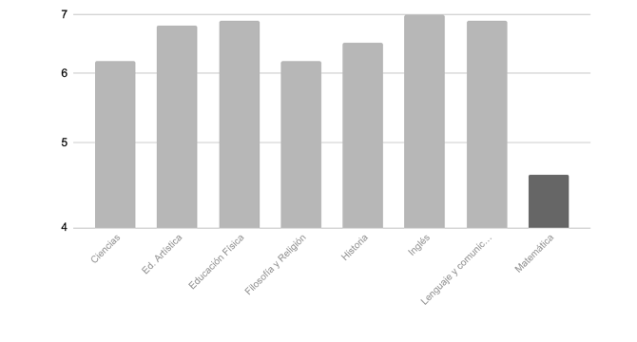
Gráfico 1: Percepción de los docentes de sus jefes de departamento

Los instrumentos aplicados y los resultados del Diagnóstico se puede apreciar en el anexo 2.

3. PROBLEMATIZACIÓN

3.1 DELIMITACIÓN DE LA PROBLEMÁTICA
A partir del diagnóstico realizado, se identificaron problemas que se describen a continuación.
El rol de los jefes de departamento se encontraba mayormente limitado a funciones administrativas, lo que evidenciaba una debilidad en varios indicadores clave de su perfil de cargo. Entre ellos, se observaba una baja en el apoyo e incentivo al buen desempeño pedagógico de sus equipos, así como en la promoción efectiva del trabajo colaborativo dentro del departamento. Asimismo, presentan dificultades en el seguimiento de la retroalimentación de las evaluaciones, así como en la supervisión de las evaluaciones calendarizadas, específicamente en lo que respecta al análisis de resultados y al seguimiento de los contenidos que requieren refuerzo.
El análisis del funcionamiento institucional reveló una debilidad significativa en el seguimiento de las evaluaciones, ya que no existía una política clara ni sostenida que orientara este proceso. Al momento de diseñar las evaluaciones sumativas, no se registraban con precisión los contenidos y habilidades evaluadas, lo que impedía un análisis posterior que permitiera identificar con claridad los aspectos que requerían refuerzo. Esta falta de trazabilidad también se observaba en la retroalimentación, que solía realizarse de manera informal y sin dejar registro de las actividades o habilidades abordadas. Además, las acciones de mejora se implementaban solo en situaciones críticas —por ejemplo, cuando más del 40% de los estudiantes obtiene calificaciones insuficientes— y en muchos casos solo a partir de la intervención del coordinador de ciclo, quien exigía medidas al departamento. Esto llevó a que la responsabilidad del seguimiento recayera principalmente en los coordinadores, debilitando la autonomía pedagógica de los departamentos y evidenciando la necesidad de fortalecer una cultura institucional de mejora continua sustentada en el análisis sistemático de resultados.
A lo anterior se sumaba un problema práctico que dificulta hacer un seguimiento claro de los aprendizajes: la falta de tiempo disponible para que los docentes trabajen juntos dentro de sus departamentos.
El diagnóstico también evidenció diferencias importantes en la cultura de trabajo y liderazgo entre los distintos departamentos, especialmente en lo relacionado con la colaboración y el trabajo en equipo. Esta variabilidad era particularmente notoria en el departamento de Matemática, según lo indica el Diagnóstico, el cual señaló como principales debilidades la ausencia de un sistema estructurado y continuo de seguimiento de los resultados académicos, así como la falta de tiempo para desarrollar instancias de trabajo colaborativo, entre otros aspectos.
Los problemas antes descritos reflejan una responsabilidad compartida entre distintos actores del Colegio, cada uno con un rol clave en el análisis de los resultados de las evaluaciones. El equipo directivo tiene la principal responsabilidad de establecer una política institucional clara para esta tarea, lo que en ese momento no ocurría, además de asegurar que existan tiempos adecuados en el horario de los profesores y jefes de departamento para planificar y trabajar en conjunto. Por su parte, los jefes de departamento, en su rol de líderes pedagógicos, no basta con supervisar y dar seguimiento a las evaluaciones aplicadas por los docentes, sino que deben incentivar la mejora continua del equipo, promoviendo instancias de análisis conjunto y trabajo colaborativo que permitan tomar decisiones informadas y fortalecer los procesos de enseñanza-aprendizaje. Finalmente, los docentes son responsables de corregir sus evaluaciones, analizar los datos obtenidos y entregar retroalimentación efectiva a los alumnos. La falta de coordinación entre estos niveles limitaba una mejora real y sostenida en los aprendizajes.
El proyecto de innovación que se presenta a continuación buscó dar respuesta a estas necesidades, proponiendo la implementación de prácticas sostenibles de análisis de datos y retroalimentación oportuna dentro del departamento de Matemática.

3.2 JUSTIFICACIÓN TEÓRICA DE LA PROBLEMÁTICA
El Colegio distribuye las responsabilidades bajo el modelo de “liderazgo distribuido”. La distribución del liderazgo no es solo una delegación de tareas, sino la construcción de relaciones de confianza, creando condiciones para trabajar colaborativamente y lograr mejores resultados (Busher et al., 2007). Este liderazgo busca formar equipos de trabajo donde exista la colaboración y cooperación en proyectos compartidos y requiere desarrollar capacidades de liderazgo en todos los niveles de la comunidad escolar (Ahumada et al., 2017).
En el organigrama del Colegio se aprecia claramente esta distribución de liderazgo, apareciendo líderes intermedios, como son los jefes de departamento, siendo los responsables de supervisar el trabajo de grupos de los docentes, ayudándolos a desarrollar prácticas efectivas, construyendo la enseñanza y el aprendizaje de una materia específica (Busher et al., 2007). También Leithwood et al. (2006) aporta describiendo el ideal de líderes intermedios; cómo profesores influyen a otros profesores, destacando su rol en establecer metas, asegurar el currículum y procesos de mejora en las escuelas.
Según Sepúlveda y Volante (2019), existen diversos ámbitos en los que los jefes de departamento deben ejercer su liderazgo. En el contexto del Colegio hay aspectos que requieren ser reforzados, tales como la gestión eficaz del tiempo, considerando la variedad y cantidad de tareas que deben asumir; la toma de decisiones informadas que incluyan apoyo y orientación a los docentes; la actualización constante en metodologías y contenidos de su área; y la promoción de un ambiente de cohesión, colaboración y confianza entre los integrantes del departamento.
Gestionar el tiempo parece ser la mayor dificultad al momento de cumplir con el cargo. Es algo habitual en los líderes intermedios en las escuelas, no tener suficiente tiempo para realizar el trabajo de supervisión y cooperación con sus colegas que consideran necesario. Esto sugiere que la gestión del tiempo es un desafío significativo para los líderes intermedios, ya que la carga de trabajo docente limita su capacidad para desempeñar eficazmente sus responsabilidades de liderazgo y supervisión (Busher 2005a).
El trabajo colaborativo con el uso de datos, en muchos contextos escolares, puede volverse una práctica superficial cuando no está vinculado a decisiones pedagógicas concretas. Es decir, aunque se recojan y presenten resultados de evaluaciones o indicadores académicos, estos no siempre se traducen en acciones efectivas para mejorar la enseñanza o los aprendizajes. Este uso simbólico de los datos puede dar la impresión de un trabajo técnico riguroso, pero en la práctica no genera cambios significativos. Para que el análisis de información tenga un impacto real, debe formar parte de una cultura institucional que fomente la reflexión pedagógica, el trabajo colaborativo y la toma de decisiones fundamentadas en evidencia (Schildkamp 2019).
Tomar decisiones informadas, se basa en un continuo análisis entre los objetivos propuestos y los resultados obtenidos, permitiendo así la implementación de acciones correctivas realmente necesarias. Para ello es fundamental contar con instancias colaborativas de análisis entre docentes y directivos, confianza en las fuentes de información y liderazgo en la gestión de datos (Parra & Matus, 2016).

4. INTERVENCIÓN

4.1 PRESENTACIÓN DE LA INTERVENCIÓN
Esta intervención buscó mejorar el proceso de enseñanza-aprendizaje mediante la implementación de un sistema simple y estructurado para el análisis de resultados de evaluaciones, con énfasis en la retroalimentación oportuna, tal como lo plantea el Reglamento de Evaluación RECPE 2024. Estas medidas solían aplicarse únicamente en contextos críticos, por lo que se trabajó con el objetivo de anticiparse a dichas situaciones, identificando de manera oportuna los contenidos y habilidades con bajos niveles de rendimiento.
Dado que el departamento de Matemática era el que presentaba mayores deficiencias, se inició por él. Si bien no era posible modificar las cargas horarias para fortalecer el trabajo colaborativo, se aprovecharon las reuniones mensuales obligatorias y los espacios informales de colaboración ya existentes. La propuesta nació desde un trabajo conjunto entre Dirección y el jefe de departamento, quien asumió un rol protagónico al liderar el proceso, organizar los formatos de análisis y coordinar con los docentes. El sistema estuvo diseñado para ser práctico, adaptable y de bajo impacto en la carga laboral, de modo que los profesores lo percibieran como un apoyo concreto que mejorara su labor pedagógica y beneficiara directamente a sus alumnos.

4.2 JUSTIFICACIÓN TEÓRICA DE LA INTERVENCIÓN
El liderazgo del equipo directivo es clave para instaurar una cultura institucional que valore el uso de datos como herramienta para el aprendizaje. Al compartir los datos en un contexto colaborativo y transparente, se crea un espacio seguro donde el análisis no sea visto como una amenaza, sino como una oportunidad para identificar logros y áreas de mejora en equipo (Directores que Hacen Escuela, 2015).
Apoyando la idea anterior, Schildkamp (2019) plantea que el liderazgo escolar cumple un papel fundamental en la promoción de una cultura institucional orientada al uso de datos para la mejora continua. El análisis de información no debe concebirse únicamente como una exigencia administrativa, sino como una herramienta al servicio del aprendizaje y de la toma de decisiones pedagógicas. En este contexto, es importante que cualquier sistema o estrategia que se implemente sea percibida por los docentes como una ayuda concreta que facilita su trabajo, y no como una sobrecarga, de manera que se favorezca su uso sostenido y significativo. Además, establecer espacios colaborativos para revisar y discutir los datos aumenta la probabilidad de tomar decisiones profesionales bien fundamentadas (Mineduc, 2019).
El estudio planteado por Goldring et al. (2025) alerta que se puede fracasar en el uso efectivo de datos debido a la ausencia de sistemas accesibles, actualizados y diseñados para apoyar decisiones pedagógicas. Los autores identifican como obstáculo frecuente que los sistemas existentes son complejos, fragmentados o percibidos como irrelevantes por quienes deben utilizarlos, lo que refuerza la importancia de que cualquier herramienta de análisis de datos sea práctica, de bajo impacto operativo y adaptada al contexto real del establecimiento. Además, subrayan que el compromiso de los líderes escolares, como los jefes de departamento, es clave para el éxito de estas iniciativas, ya que deben guiar la implementación, coordinar esfuerzos entre docentes y garantizar que el sistema esté alineado con objetivos concretos de mejora.
Por último, es fundamental que la evaluación tenga como propósito institucional ser una herramienta al servicio de la mejora educativa. Para que los procesos de evaluación tengan un impacto real, deben ser concebidos como instrumentos formativos y no únicamente administrativos. Esto refuerza la importancia de diseñar herramientas que contribuyan al trabajo pedagógico diario y que se integren efectivamente en la gestión de los equipos docentes. En esta línea, Goldring et al. (2009) señalan que “para que la evaluación sea útil, debe estar vinculada al desarrollo profesional y a la mejora. Si las evaluaciones son percibidas solo como herramientas administrativas o de cumplimiento, su potencial para mejorar el liderazgo instruccional es limitado” (p. 5).

4.3 DISEÑO O E IMPLEMENTACIÓN DE LA INTERVENCIÓN
La intervención tuvo como objetivo estratégico implementar un sistema de seguimiento sistemático de los resultados de las evaluaciones de los alumnos en Matemática, con el propósito de que tanto los profesores como el equipo directivo pudieran analizarlos de manera efectiva. Con este nuevo sistema se buscaba facilitar la identificación de áreas de dificultad y brechas de aprendizaje, permitiendo ajustar las estrategias pedagógicas según las necesidades específicas de cada alumno o grupo curso.
Para avanzar hacia el objetivo de fortalecer el análisis pedagógico a partir de los resultados de evaluación, la Dirección propuso como meta que el 100 % de los profesores del área de Matemática (tres en total) realizaran un seguimiento detallado de los resultados obtenidos en la prueba de síntesis de final de año 2024 y en las evaluaciones del primer semestre de 2025, desde 5º básico hasta III° medio.
La intervención contempló cuatro acciones principales, desarrolladas entre noviembre y diciembre de 2024 y durante el primer semestre de 2025, con la participación del equipo directivo, el jefe de departamento y dos profesores del departamento.
La primera acción de la intervención fue el diseño de un sistema de seguimiento de evaluaciones, propuesto por el jefe de departamento a partir de la adaptación de una tabla de especificaciones que había sido utilizada en años anteriores para las pruebas de síntesis. Esta propuesta fue presentada y consensuada en una reunión de trabajo. A partir de esta herramienta, el departamento de Matemática definió un marco estructurado para la elaboración y análisis, estableciendo así las condiciones necesarias para llevar a cabo un seguimiento de las evaluaciones en los distintos niveles.
Las siguientes acciones incluyeron la implementación del piloto, donde cada docente elaboró su prueba de síntesis con la tabla de especificaciones, analizó los resultados e incorporó acciones remediales en su planificación 2025. Luego, se realizó un ajuste al sistema a través de una reunión de departamento, en la que se evaluó la experiencia y se propusieron mejoras. Finalmente, durante el primer semestre de 2025, el sistema se implementó de forma sistemática, integrando en las clases acciones remediales diseñadas a partir del análisis de datos sobre contenidos y habilidades descendidas. La efectividad de estas medidas fue monitoreada mediante evaluaciones formativas y pruebas de la unidad siguiente, en las que se volvieron a evaluar los aspectos que habían presentado bajos resultados anteriormente.
La planificación de las acciones se detalla en el anexo 3.

5. ANÁLISIS DE LA INTERVENCIÓN/ RESULTADOS

La intervención fue inicialmente planteada como una necesidad al departamento de Matemática, el cual reconoció desde un comienzo que se trataba de un aporte concreto y necesario para mejorar los procesos pedagógicos. En una reunión previa al desarrollo del proyecto, se acordaron colectivamente las características del instrumento que permitiría realizar un seguimiento más sistemático de las evaluaciones (anexo 4: Acta reunión Elaboración tabla de especificaciones). En dicha instancia, el jefe de departamento expresó que “es importante dejar de actuar por percepciones y comenzar a tomar decisiones con datos concretos”.
Antes de esta intervención se realizaba retroalimentación, pero sin datos claros. En palabras de una de las docentes: “sí hacíamos retroalimentación, pero muy intuitiva. Veíamos las pruebas, comentábamos los errores comunes, y cada uno decidía qué reforzar” (profesor 2)
Como política del departamento, las pruebas incluyen un 30% de contenidos previos para reforzar aprendizajes, en coherencia con el enfoque espiral del currículo de Matemática. Sin embargo, tal como reconoció el jefe de departamento: “no sabíamos si la estrategia funcionaba”.
En un comienzo, las profesoras del departamento manifestaron cierta inquietud respecto al tiempo que implicaría el proyecto. Una de ellas comentó: “solo me asusta el tiempo que nos va a llevar hacer este seguimiento, y que se vuelva engorroso, más que ser un aporte” (profesor 1). No obstante, el equipo fue reconociendo que ya estaba familiarizado con las tablas utilizadas. En palabras del jefe de departamento: “esta tabla ya la hemos usado, así que el cambio no es muy grande, y tanto elaborarla como rellenarla después de la evaluación es fácil y rápido”.
La tabla seleccionada se definió con los aportes del equipo. El subdirector académico propuso: “sería ideal que el sistema permita filtrar también por eje temático o habilidad, para facilitar el análisis”, lo cual fue incorporado para permitir una lectura más específica de los datos. Por su parte, el Profesor 1 destacó la necesidad de que el sistema “sea visualmente claro. Con colores, así podríamos identificar rápidamente dónde están los puntos críticos”, lo que motivó el uso de una codificación por colores que mejora la interpretación visual de los resultados.

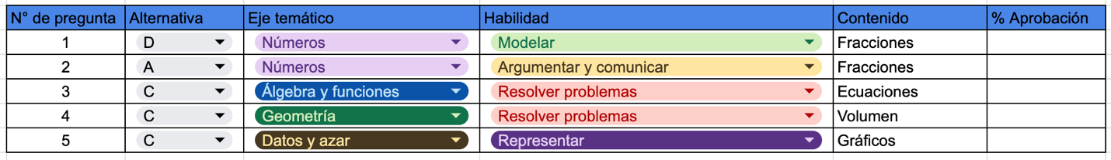
Tabla 3: ejemplo de tabla de especificaciones utilizada.

En ese contexto, se dio inicio al proyecto con la prueba de síntesis del año 2024. Debido a la necesidad de contar con los resultados el mismo día de su aplicación, se optó por corregir la prueba utilizando un lector óptico a través de la aplicación Markqual. Esta herramienta generó un informe detallado con los resultados por alumno, contenido y habilidad, lo que permitió contar con información precisa y de rápida disponibilidad.
La siguiente tabla muestra un extracto de un informe de curso.
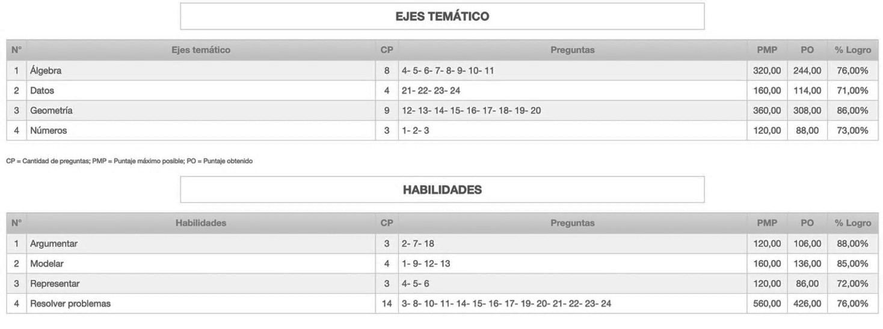
Tabla 4: Informe de resultados Prueba de Síntesis 2024, 8º básico.

A partir de dicho informe, se establecieron acciones remediales específicas. Se consideraron como descendidos aquellos contenidos y habilidades que presentaron un nivel de logro inferior al 70% de aprobación.
Estas remediales se planificaron en diciembre del 2024, y se acordaron entre jefe de departamento y cada profesor (Anexo 5: Informe de revisión de resultados Prueba de Síntesis).
De las acciones remediales destacan:
- Guías de trabajo diferenciadas con ejercicios centrados en las habilidades y contenidos específicos que requerían refuerzo.
- En 5º a 8º básico se implementaron desafíos y debates matemáticos para fomentar el pensamiento lógico y la argumentación.
- En los cursos de 7º básico a III° medio, se incluyeron instrumentos de evaluación formativa como controles de término, tickets de salida y mini ensayos, para monitorear los avances.
Las acciones remediales, implementadas en las dos primeras semanas de marzo 2025, buscaron reducir brechas y nivelar contenidos, quedando registradas en las planificaciones de cada curso.

El desafío de seguimiento de los resultados de las evaluaciones fue planteado como una propuesta de mejora a largo plazo. Por lo que a finales del 2024 también se evaluó el seguimiento utilizando la tabla de especificaciones, con el fin de realizar los ajustes necesarios. Este proceso fue liderado por el jefe de departamento, quien trabajó junto a su equipo, lo que permitió incorporar aportes relevantes (Anexo 6: Acta de reunión de revisión de seguimiento de evaluaciones). El equipo valoró positivamente el sistema de análisis de resultados, destacando su facilidad de uso e interpretación. Tal como señaló el jefe de departamento “la claridad de los informes nos permitió identificar rápidamente los puntos críticos y priorizar los contenidos a reforzar”. Esta opinión fue compartida por Profesor 1, quien expresó: “antes revisábamos los resultados, pero no teníamos una visión tan estructurada como ahora”.
Se acordó mantenerlo durante el año 2025, incorporando algunas mejoras. Entre los principales ajustes, se estableció que cada tabla de especificaciones deberá incluir al pie los contenidos descendidos y las acciones remediales aplicadas, además de señalar claramente si un contenido fue evaluado tras una intervención. El Profesor 2 respaldó esta iniciativa, indicando que “claramente tengo definido qué contenidos debo reforzar el próximo año en el repaso” y el jefe de departamento agregó que “por eso es tan indispensable que identifiquemos las remediales y así les hagamos seguimiento”.
También se acordó priorizar la revisión manual, ya que la aplicación Markqual, pese a su rapidez en los resultados, en palabras del Profesor 1: “no permite evaluar el desarrollo del procedimiento, que es precisamente donde podemos detectar si los alumnos están comprendiendo cómo resolver un ejercicio”.
Finalmente, decidieron iniciar el año escolar creando un archivo compartido 2025 con toda la documentación de evaluaciones, análisis y planificaciones de remediales.
Durante el primer semestre de 2025, el jefe de departamento supervisó el seguimiento de las evaluaciones, desde la elaboración de tablas de especificaciones hasta el análisis de resultados. Sin embargo, durante los tres meses de intervención, una docente presentó dificultades para registrar sistemáticamente los resultados y cumplir con los plazos, a pesar de su disposición.
Del análisis de los resultados desde 5º básico hasta III° medio, se pueden destacar dos aspectos relevantes: por un lado, la implementación de acciones remediales específicas frente a los contenidos descendidos, y por otro, la eficacia de dichas intervenciones reflejada en los resultados de las evaluaciones posteriores.
Las acciones remediales reflejaron un avance en el uso de datos para tomar decisiones, con actividades focalizadas en los contenidos con bajo logro, y un enfoque más formativo, que pone énfasis en reforzar y consolidar los aprendizajes antes de seguir avanzando.
En los niveles de 5º a 7º básico se evidencian propuestas creativas y lúdicas, utilizando juegos, desafíos y material concreto. Un ejemplo destacado por el jefe de departamento es una actividad desarrollada en 5º básico, orientada a reforzar los contenidos de comparación y redondeo de números naturales hasta el millón.

Tabla 5: Remediales 5º básico.
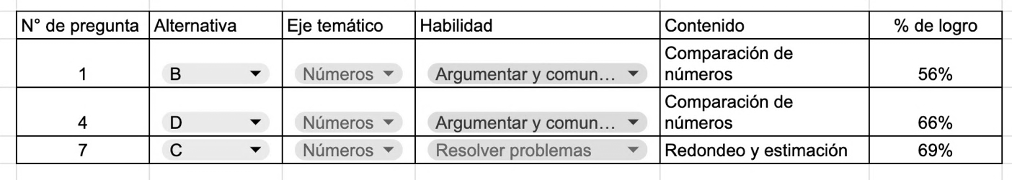

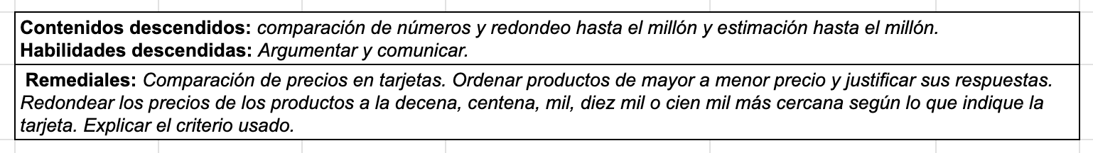

Otro ejemplo destacable fue una actividad remedial en 7º básico, enfocada en la representación, orden y operatoria de números enteros.

Tabla 6: Remediales 7º básico.
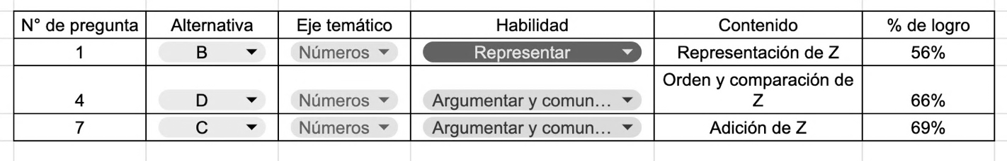

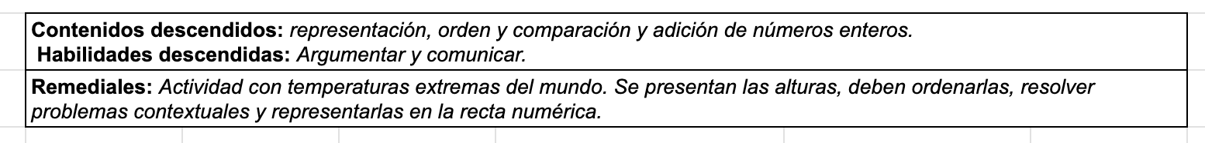

En contraste, de 8º básico a III° Medio, las acciones remediales fueron más tradicionales, centradas en la resolución grupal de las preguntas que habían mostrado bajos resultados. Todos los resultados y las acciones remediales se pueden observar en el anexo 7.
El impacto de las acciones remediales se reflejó en la segunda evaluación. Cabe señalar que, al momento de presentar este proyecto, no se habían realizado otras instancias evaluativas en la asignatura.
Del análisis general de los resultados, se evaluaron un total de 20 contenidos con bajos niveles de logro inicial. El promedio general antes de la aplicación de acciones remediales fue de un 47,2%, mientras que posterior a dichas intervenciones el promedio se elevó a un 70,4%, lo que refleja una mejora significativa. De los contenidos trabajados, 17 mostraron avances concretos tras la remedial de los cuales 11 lograron superar el umbral del 70% de logro. No obstante, es importante señalar que algunos contenidos, si bien presentaron una mejora, no alcanzaron aún el nivel esperado, por lo que se consideran aprendizajes descendidos y requieren un refuerzo sostenido o el uso de nuevas estrategias didácticas.
El siguiente gráfico muestra el panorama general luego de las remediales.

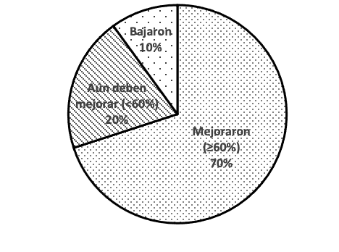
Gráfico 2: Distribución de los resultados después de las acciones remediales.

El equipo de Matemática proyecta mantener el seguimiento de resultados como una práctica permanente, destacando mejoras en el trabajo colaborativo y el rol orientador del jefe de departamento. La experiencia ha favorecido el intercambio de estrategias y se ha integrado como tema habitual en las reuniones del área.

A continuación se evidencia el seguimiento realizado a los contenidos y habilidades descendidas.
Tabla 7: Comparativo de logros iniciales y post remedial en Matemática
Curso | Eje temático | Habilidad | Contenido | % de logro | % de logro con remedial | Dif (%)
5º básico | Números | Argumentar y comunicar | Comparación de números | 58% | 88% | +30%
5º básico | Números | Resolver problemas | Redondeo y estimación | 58% | 82% | +24%
6º básico | Números | Resolver problemas | Factores | 58% | 79% | +21%
6º básico | Números | Resolver problemas | Factorización prima | 37% | 79% | +42%
6º básico | Números | Resolver problemas | Mínimo común múltiplo | 58% | 63% | +5%
7º básico | Números | Representar | Representación de Z | 56% | 100% | +44%
7º básico | Números | Argumentar y comunicar | Adición de Z | 69% | 66% | -3%
8º básico | Números | Argumentar y comunicar | Comparación de racionales | 35% | 81% | +46%
8º básico | Números | Resolver problemas | Operatoria combinada de racionales | 38% | 62% | +24%
8º básico | Números | Resolver problemas | Operatoria combinada de racionales | 38% | 27% | -11%
8º básico | Números | Resolver problemas | Multiplicación y división de potencias | 54% | 62% | +8%
8º básico | Números | Resolver problemas | Multiplicación de potencias | 42% | 77% | 35%
I medio | Números | Resolver problemas | Racionales | 38% | 78% | +40
I medio | Números | Modelar | Racionales | 42% | 78% | +36%
I medio | Números | Resolver problemas | Operatoria con racionales | 54% | 67% | +13%
II medio | Números | Resolver problemas | Operatoria con Raíces | 35% | 58% | +23
II medio | Números | Modelar | Productos notables con Raíces | 26% | 48% | +22%
III° medio | Datos y Azar | Resolver problemas | Tabla de frecuencias | 47% | 47% | 0%
III° medio | Datos y Azar | Resolver problemas | Media aritmética | 47% | 80% | 33%
III° medio | Datos y Azar | Resolver problemas | Gráficos | 53% | 87% | +34%
 |  |  | Promedio | 47% | 70% | 23%

Aunque el seguimiento requiere más tiempo, los profesores consideran que es asumible y valioso, ya que permite tener información clara y orientar de forma coherente el trabajo de reforzamiento con los alumnos de menor rendimiento.

6. CONCLUSIONES

La intervención implementada permitió confirmar avances significativos en la cultura de análisis de resultados al interior del departamento de Matemática, validando que el liderazgo pedagógico intermedio, cuando es fortalecido con herramientas concretas y estrategias sostenidas, puede influenciar en prácticas docentes y tener impacto en los aprendizajes. En este sentido, los resultados obtenidos, tanto cuantitativos como cualitativos, reflejan que un seguimiento sistemático, basado en datos, contribuye a identificar con precisión los contenidos descendidos, y también a diseñar acciones remediales más eficaces.
Desde el punto de vista teórico, estos hallazgos se alinean con lo planteado por Schildkamp (2019) quien advierte que el uso de datos solo tiene impacto cuando se integra en una cultura institucional que promueva la reflexión pedagógica y la toma de decisiones informadas. Asimismo, la experiencia muestra que el liderazgo del jefe de departamento, en su rol de líder pedagógico intermedio, fue muy importante para guiar, acompañar y monitorear el proceso, tal como lo proponen Busher et al. (2007) y Leithwood et al. (2006), al destacar que este tipo de liderazgo debe traducirse en una mejora concreta de los procesos de enseñanza y aprendizaje.
El aumento en los porcentajes de logro posterior a la intervención, de un promedio de 47,2% a 70,4%, valida empíricamente la eficacia de la estrategia, aunque también se evidencia la persistencia de ciertas debilidades en algunos contenidos, lo que refuerza lo indicado por Goldring et al. (2009) en cuanto a que los procesos evaluativos deben ser diseñados como herramientas formativas permanentes y no como actos administrativos aislados. La sistematización de las tablas de especificación, la incorporación de acciones remediales registradas y el uso de evidencia para planificar reflejan un cambio de estrategia desde una práctica reactiva a una anticipatoria.
Se evidenció un avance en el trabajo colaborativo, reflejo del liderazgo distribuido, ya que los profesores se apropiaron del sistema y trabajaron juntos en ajustes y mejoras.
Aunque la intervención logró avances significativos, se identificaron algunas limitaciones. Una de ellas fue la dificultad de una docente para mantener registros sistemáticos y cumplir con los plazos establecidos. Esta situación evidencia la necesidad de fortalecer la formación en gestión del tiempo y cultura evaluativa, como señalan Sepúlveda y Volante (2019). A pesar de que se logró un mejor aprovechamiento del tiempo disponible y se fortaleció el trabajo colaborativo, la falta de espacios formales en el horario docente también sigue siendo una barrera para sostener estas prácticas. Por ello, es fundamental que el equipo directivo considere incorporar este tipo de instancias dentro de las cargas horarias de los profesores, con el fin de asegurar su continuidad y proyección a nivel institucional. Por otra parte, aunque la aplicación Markqual permitió obtener resultados rápidos y desglosados por alumno, no entrega información sobre los procesos de pensamiento de los alumnos, es decir, cómo desarrollaron sus respuestas. Esta limitación dificulta identificar dónde se produce el error, lo cual es fundamental para fortalecer la retroalimentación y remediar de forma más efectiva.
Para futuras intervenciones, es necesario que el equipo directivo formalice espacios de análisis pedagógico dentro del horario docente, integrándolos en las cargas horarias. Esto permitiría sostener y fortalecer el trabajo colaborativo. Además, es clave reforzar la formación en cultura evaluativa y gestión del tiempo, especialmente en aquellos profesores que presentan dificultades en el registro y sistematización de sus prácticas.
Otra línea de mejora apunta a profundizar el análisis de resultados por alumno, no solo por curso o contenido. Aunque esto representa un desafío importante en términos de tiempo y carga de trabajo para los profesores, permite hacer un seguimiento más preciso y personalizado, especialmente de aquellos estudiantes que se mantienen con desempeños bajos, ofreciendo una mirada más detallada de sus brechas de aprendizaje.
Finalmente, esta experiencia además de mejorar los resultados académicos, sentó las bases para una política de seguimiento institucional sostenible, con potencial de ser replicada en otras asignaturas y consolidar una cultura de mejora continua basada en el uso pedagógico de los datos.

7. REFERENCIAS

Ahumada, L., González, Á., Pino-Yancovic, M., & Maureira, O. (2017). Liderazgo distribuido en establecimientos educacionales: recurso clave para el mejoramiento escolar. Pontificia Universidad Católica de Valparaíso. https://www.lidereseducativos.cl/wp-content/uploads/2017/12/IT7_LA_L2_12-12.pdf
Busher, H., Hammersley-Fletcher, L.& Turner C. (2007). Making sense of middle leadership: Community, power and practice. School Leadership and Management, 27(5), 405-422. http://dx.doi.org/10.1080/13632430701606061
Busher, H. (2005). Being a middle leader: exploring professional identities. School Leadership & Management, 25(2), 137–153. https://doi.org/10.1080/13632430500036231
Directores que Hacen Escuela. (2015). Datos como aliados: claves para usarlos. OEI, Buenos Aires.
Goldring, E., Porter, A. C., Murphy, J., Elliott, S. N., & Cravens, X. C. (2009). The evaluation of principals: What and how do states and urban districts assess leadership? Learning Point Associates. https://www.researchgate.net/publication/234751082
Leithwood, K., Day, C., Sammons, P., Harris, A., & Hopkins, D. (2006). Successful school leadership: What it is and how it influences pupil learning. London, UK: Department for Education and Skills.
Ministerio de Educación de Chile. (2019). Guía de herramientas para el desarrollo de recursos personales en equipos directivos. Mineduc.cl https://liderazgoeducativo.mineduc.cl/wpcontent/uploads/sites/55/2019/05/HERRAMIENTA3_final.pdf
Parra, Victoria, & Matus, Gladys. (2016). Usos de datos y mejora escolar: Una aproximación a los sentidos y prácticas educativas subyacentes a los procesos de toma de decisiones. Calidad en la educación, (45), 207-250. https://dx.doi.org/10.4067/S0718-45652016000200007
Proyecto Educativo Institucional. (2024).
Reglamento de Evaluación, Calificación y Promoción Institucional, (2024).
Rogers, L. K., Cox, A., Goldring, E., Moyer, A., Neumerski, C. M., & Rubin, M. (2025). School districts’ use of talent analytics: Barriers and possibilities. Journal of Education Human Resources, 43(2), 431–442. https://doi.org/10.3138/jehr-2023-0067
Schildkamp, K. (2019). Data-based decision-making for school improvement: Research insights and gaps. Educational Research, 61(3), 257–273. https://doi.org/10.1080/00131881.2019.1625716
Sepúlveda, R., & Volante, P. (2019). Liderazgo instruccional intermedio: Enfoques internacionales para el desarrollo docente en las escuelas chilenas. Profesorado, Revista De Currículum Y Formación Del Profesorado, 3(3), 341–362. https://doi.org/10.30827/profesorado.v23i3.11231

8. ANEXOS

Anexo 1
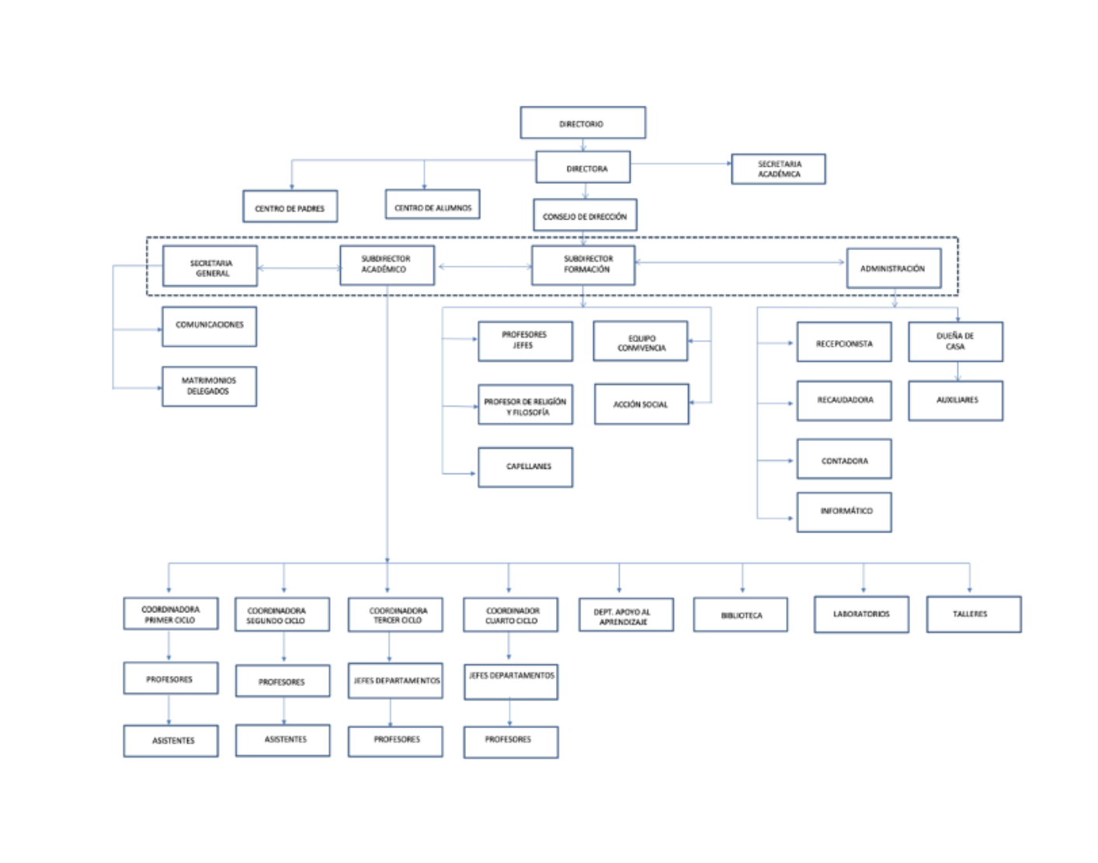
Organigrama Colegio:

Anexo 2
Instrumentos aplicados y resultados del Diagnóstico

Encuesta: Trabajo Departamental (Aplicado en formularios de Google)
Estimados profesores:
En nuestro esfuerzo continuo por mejorar la calidad de la gestión y el ambiente laboral en nuestro colegio, he preparado esta encuesta anónima para recabar sus opiniones y percepciones sobre su jefe de departamento y su experiencia de trabajo en el mismo departamento.
Sus respuestas me ayudarán a identificar áreas de fortaleza y oportunidades de mejora. La información proporcionada será tratada con total confidencialidad y solo se utilizará con fines de mejora interna.
Les pido evaluar cada aspecto utilizando una escala de notas del 1 al 7.
1. Marque el departamento al cual pertenece:
☐ Lenguaje y comunicación
☐ Inglés
☐ Matemática
☐ Historia
☐ Ciencias
☐ Ed. Artística
☐ Filosofía y Religión
☐ Educación Física

2. Evalúe los siguientes aspectos de su departamento:
Ítem | 1 | 2 | 3 | 4 | 5 | 6 | 7
Trabajo en equipo de mi departamento. | ○ | ○ | ○ | ○ | ○ | ○ | ○
Aprovechamiento de las instancias de reuniones y trabajo colaborativo. | ○ | ○ | ○ | ○ | ○ | ○ | ○
Metas académicas claras y medibles. | ○ | ○ | ○ | ○ | ○ | ○ | ○
Acompañamiento y supervisión como un aporte a mi quehacer pedagógico. | ○ | ○ | ○ | ○ | ○ | ○ | ○
Retroalimentación de mis clases como un aporte a mis prácticas educativas. | ○ | ○ | ○ | ○ | ○ | ○ | ○
Trabajo colaborativo en el plan anual del departamento y el diseño del “día” de mi asignatura. | ○ | ○ | ○ | ○ | ○ | ○ | ○
Metas académicas basadas en el análisis de los datos de logro de los alumnos. | ○ | ○ | ○ | ○ | ○ | ○ | ○
Flexibilidad en la adaptación de las planificaciones con el fin de remediar y retroalimentar los aprendizajes no logrados. | ○ | ○ | ○ | ○ | ○ | ○ | ○
Presupuesto del departamento alineado con las prioridades asociadas a las metas de enseñanza. | ○ | ○ | ○ | ○ | ○ | ○ | ○
Responsabilidad del jefe de departamento del aprendizaje de todos los estudiantes en su asignatura. | ○ | ○ | ○ | ○ | ○ | ○ | ○
Aportes en la revisión de material, evaluaciones y planificaciones. | ○ | ○ | ○ | ○ | ○ | ○ | ○
Revisión exhaustiva del material. | ○ | ○ | ○ | ○ | ○ | ○ | ○
Portavoz del jefe de departamento ante la Dirección del colegio, comunicando las preocupaciones y necesidades de nuestro equipo. | ○ | ○ | ○ | ○ | ○ | ○ | ○
Seguimiento a la entrega de los resultados de cada una de mis evaluaciones y retroalimentaciones respectivas. | ○ | ○ | ○ | ○ | ○ | ○ | ○

Resultados de la encuesta:

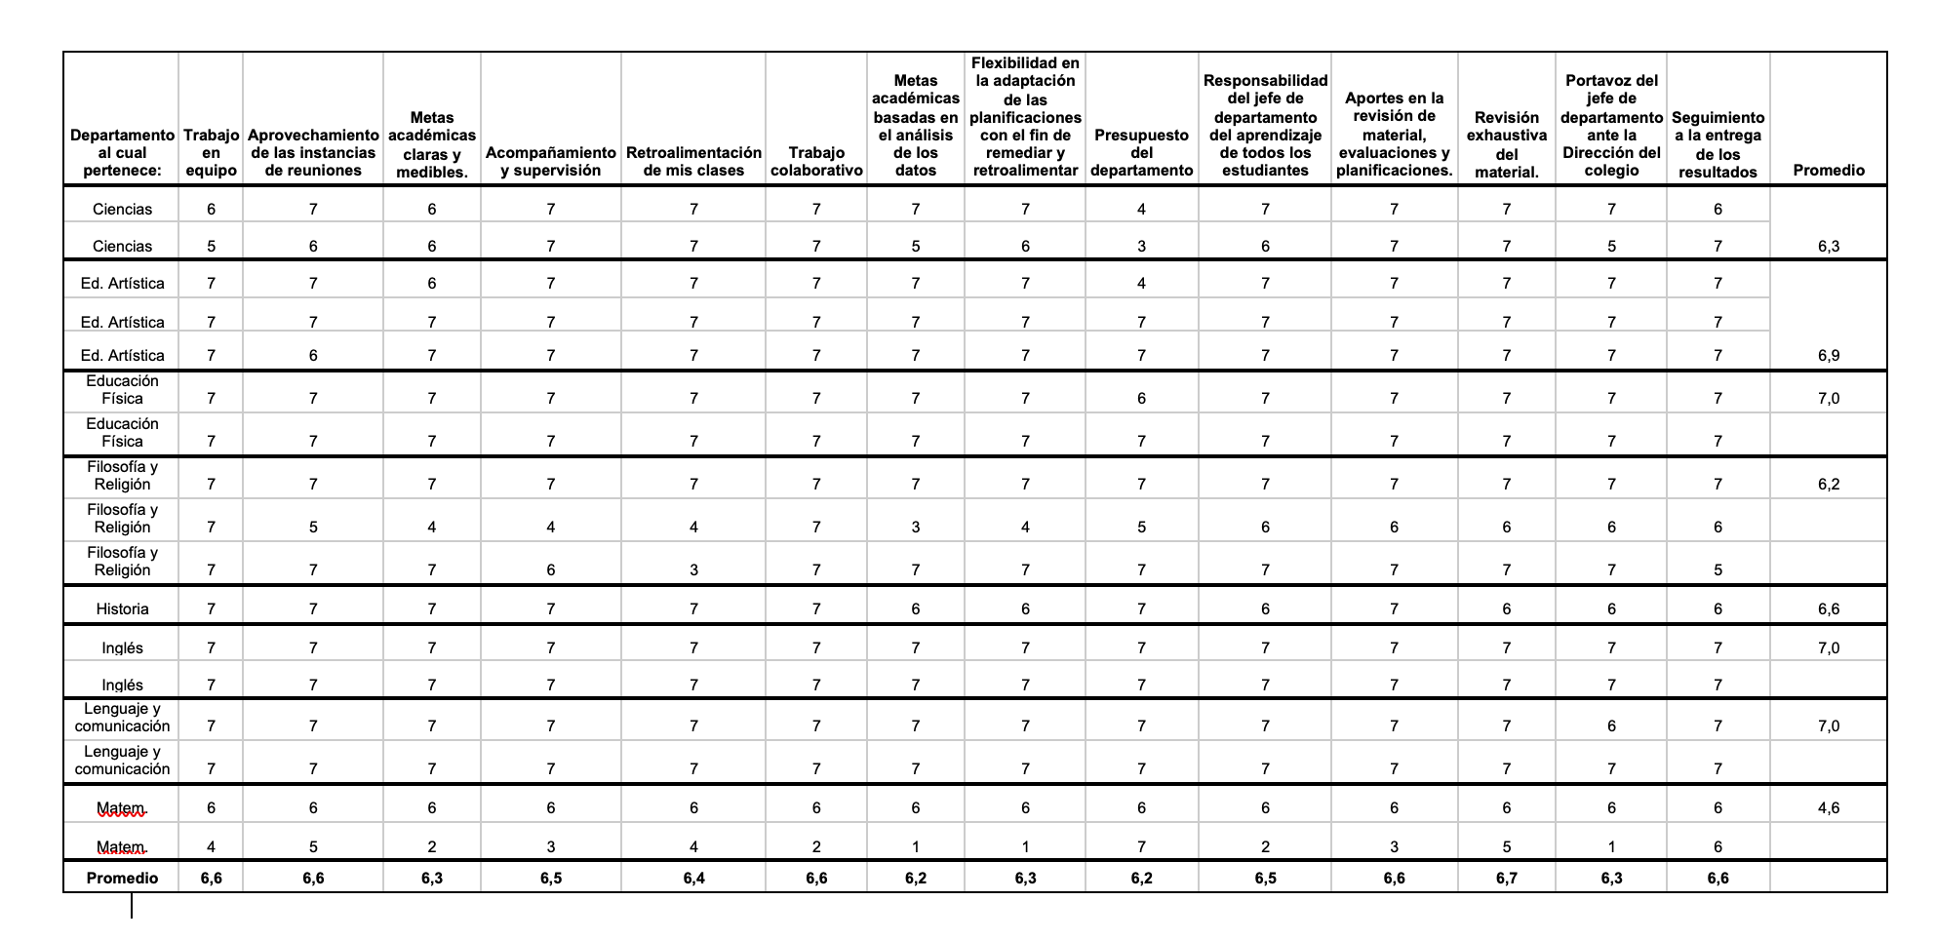

Entrevista con Subdirector Académico:
- ¿Qué estrategias implementa para fomentar la colaboración y el trabajo en equipo entre los jefes de departamento y los profesores de sus respectivos departamentos?
Definitivamente es un área que debemos mejorar. Tenemos esporádicamente reuniones con los jefes de departamento y Dirección, y una reunión mensual agendada de equipo.
Este año tomamos junto a coordinadores y jefes de departamento, un curso de Diseños de instrumentos de evaluación (Centre UC) Para juntos crear una comunidad de aprendizaje y un punto en común y visión compartida, en este caso de la evaluación, que nos permita ampliar el trabajo departamental y colaborativo.

- ¿Cada cuánto tiempo los departamentos tienen la instancia para recopilar datos académicos y analizarlos?
Estructuralmente tienen una vez al mes donde podría trabajar estos datos. Este año al departamento de Lenguaje, Matemática e Historia, les pedimos analizar los datos y determinar remediales, pero no es un trabajo que realizamos siempre y con todos los departamentos. Creo que el análisis de resultados sería un buen punto de partida.

- Considerando las responsabilidades del perfil de cargo de los jefes de departamento; indique las fortalezas y debilidades de ellos en los siguientes ámbitos:
- Liderazgo de equipo y el trabajo de colaboración y apoyo mutuo.
Fortalezas: buenas relaciones entre los profesores de su equipo.
Debilidades: tienen un liderazgo intuitivo, no tienen formación en liderazgo. Se quedan solo en la gestión administrativa. Falta entusiasmo y compromiso con su gestión.
- Innovación y mejora continua, fomentando la implementación de prácticas pedagógicas efectivas.
Fortalezas: veo solo en algunos de los jefes de departamento ideas de abordar problemas, identifican necesidades, pero no tienen capacidad de gestión o de liderazgo para implementarlas.
Debilidades: falta de liderazgo para llevar a cabo las mejoras. Se preparan poco. También corresponde que estén al día de nuevas estrategias.
- Cumplimiento de las tareas administrativas, en la revisión de planificaciones y material académico.
Fortalezas: están haciendo un seguimiento de las planificaciones de sus profesores, permitiéndole conocer lo que están haciendo sus profesores. En general todos conocen la ruta de aprendizaje de su asignatura.
Debilidades: tienen poca diversidad didáctica, por lo que tienen poco para aconsejar a sus profesores. Se realiza poco seguimiento a los resultados de las evaluaciones y remediales. Tienen poco conocimiento técnico pedagógico para hacer la supervisión.

- ¿Qué dificultades ha detectado en el trabajo de los jefes de departamento y su equipo de profesores?
Poco seguimiento de resultados, poco proactivos y muy reactivos. Actúan cuando el problema está, no se anticipan. Poca sugerencia didáctica.

- ¿Qué características de líder considera que debiesen tener los jefes de departamento de nuestro colegio?
Por las características de este colegio, tienen que tener una alta comprensión del Proyecto Educativo, hay ciertos puntos que no pueden obviarse. Hay ciertas características que ellos no sienten que es su responsabilidad.
Tienen que entender y saber cómo movilizar e influenciar a su equipo en una meta, involucrar a todos los integrantes del departamento en las metas en común. No solo ellos tienen que tener buenas ideas, si no que hacer parte a su equipo de estas ideas y aportes.

- ¿Cuál de las características antes mencionadas, considera que se debiesen fortalecer?
Falta fortalecer sus conocimientos técnicos pedagógicos. Mala administración del trabajo con las personas. Su opiniones las verbalizan, siendo que debiesen estar alineados al PEI del colegio. Su modo relacional hace que se creen distancias y poca confianza, dando órdenes sin involucrar en una meta en común.

Entrevista a jefes de departamento
- ¿Qué estrategias utiliza para apoyar e incentivar el buen desempeño pedagógico de su equipo?
Sebastián (matemática): Entrevistas personales. Tres o cuatro al semestre. Observación de clases. Retroalimentación del material pedagógico. Reuniones departamentales .
Isabel (religión): Trabajar juntos, ya que se puede compartir en lo que estás, y nos aportamos mutuamente. Traspasarse material entre los integrantes del departamento. Revisarse el material entre miembros del equipo. Observación de clases y la retroalimentación.
Lorena (lenguaje): retroalimentaciones de material y de observaciones de clases con sentido. Estructurar la asignatura, lineamientos claros en función de los ejes de la asignatura y la progresión de las habilidades.

- ¿Conoce las metodologías de enseñanza utilizadas por los profesores de su departamento?
Sebastián (matemática): Si las conozco, pero no las manejo.
Isabel (religión): Sí pero solo las de religión (no las de filosofía que también forma parte del departamento) Cada uno tiene su modo. Creo que podría ser una buena estrategia el compartir.
Lorena (lenguaje): principalmente expositivo.
- ¿Realizan en conjunto con su departamento análisis de resultados académicos? Si es así, ¿qué remediales han tomado en los casos deficientes?
Sebastián (matemática): Lo realizo de manera individual. Lo hemos realizado cuando ha habido bajas notas significativas. En ese caso revisamos pruebas por contenido y habilidad. Frente a esas situaciones, realizamos actividades remediales de repaso y se vuelve a evaluar.
Isabel (religión): No lo hemos realizado. Solo en casos particulares.
Lorena (lenguaje): Se realiza análisis en función de si hay malos resultados, eso sí, siempre se hacen retroalimentación de las evaluaciones.

- ¿Qué estrategias implementa para fomentar la colaboración y el trabajo en equipo entre los profesores de su departamento?
Sebastián (matemática): El trabajo en equipo para organizar las olimpiadas, trabajando por el mismo fin.
Isabel (religión): Somos un equipo. Nos ayudamos entre todas. Delegar responsabilidades y confiar en el trabajo del otro.
Lorena (lenguaje): Tener objetivos en común. Transición del trabajo entre los niveles, que se proponen en las reuniones de departamento.

- ¿Cuánto tiempo semanal aproximadamente dedica a fomentar y participar en actividades en equipo y colaboración entre los profesores de su departamento.
Sebastián (matemática): Aprovechamos los tiempos que estamos juntos. Alrededor de 80 minutos a la semana.
Isabel (religión): Depende de la semana. No tenemos tiempo en que estemos todos, solo una vez al mes en las reuniones departamentales.
Lorena (lenguaje): De manera informal todos los días de una u otra manera. De manera intencionada en las reuniones de trabajo personal y reuniones de departamento.

- ¿Qué entiendes por innovación educativa? ¿Cuál es la innovación más necesaria para su departamento?
Sebastián (matemática): Entiendo no utilizar el mismo material, ir adecuándose a los tiempos y las realidades. Ir refrescando la matemática y las estrategias. Ver necesidades, y ahí ver en qué enfocarse.
Isabel (religión): Proponer acciones que hagan que los niños aprendan y que se encanten con la asignatura. Tener muy cerca a Jesús nosotros mismos, y de ahí surjan nuevas cosas.
Lorena (lenguaje): Generar el logro de objetivos con metodologías diversificadas. Estrategias didácticas de los diferentes momentos de la clase.
- ¿Cuáles son las dos mayores dificultades que enfrenta al supervisar y
Hacer seguimiento del trabajo con cada profesor de su departamento?
Sebastián (matemática): El tiempo para observaciones de clases. Hacer coincidir horarios.
Isabel (religión): Tiempo para hacer coincidir horarios.
Lorena (lenguaje): Tiempo para coincidir horarios y hacer observaciones de clases a los de mi departamento, disposición de los profesores.

- ¿Cómo ha intentado superar estas dificultades?
Sebastián (matemática): Conversaciones directas, acomodar mis horarios y aprovechar mi tiempo libre para ello.
Isabel (religión): Hacerse el tiempo. Tratar y ver cómo solucionarlo.
Lorena (lenguaje): Haciéndole ver que el departamento tiene un proyecto que hay que responder y debe comprometerse con él. Este departamento depende de mí.

Anexo 3
Acciones implementadas:

ACCIÓN 1 | Diseñar y desarrollar un sistema de seguimiento de las evaluaciones en colaboración con los profesores del departamento.
DESCRIPCIÓN | - Se llevó a cabo una reunión de trabajo entre docentes del área de Matemática, el jefe de departamento, el coordinador académico y la directora, con el fin de diseñar un sistema de seguimiento de evaluaciones.  - El jefe de departamento propuso utilizar una tabla de especificaciones que ya había sido empleada por el departamento en las evaluaciones de síntesis el año 2022 y 2023. Esta tabla fue ajustada y adaptada para cumplir con los nuevos objetivos de seguimiento.  - Se pidió que los indicadores a evaluar sean ingresados en la aplicación online MarkQual, que permite revisar con lector óptico la hoja de respuestas y entrega informe detallado por alumno y curso. Esta aplicación pagada ya está contratada por el colegio.  - La reunión tuvo una duración de 90 minutos.  - Se realizó un acta de los acuerdos de seguimiento.
FECHA | INICIO | 06/11/2024
FECHA | TÉRMINO | 06/11/2024
RESPONSABLES | CARGO | directora
RECURSOS PARA LA IMPLEMENTACIÓN | - Propuesta de tabla de especificaciones.  - Acta de la reunión  - Acceso a aplicación Markqual: www.mqwapp.com
INDICADORES | - Asistencia y participación activa en la reunión inicial: registro en el acta de la reunión, detallando los aportes de cada participante y acuerdos.
RECURSOS FINANCIEROS | No se necesitan

ACCIÓN 2 | Implementar el piloto del sistema con la prueba de síntesis del año, con los tres docentes del departamento.
DESCRIPCIÓN | - Los tres profesores del departamento de matemáticas planificaron su Prueba de Síntesis especificando los datos acordados en la tabla de especificaciones.  - Elaboraron la prueba de síntesis siguiendo los criterios establecidos en la tabla.  - El jefe de departamento revisó la prueba de síntesis y la tabla de especificaciones. Ese mismo día, en la reunión de departamento, se proporcionó retroalimentación a los profesores.  - Los profesores realizaron los ajustes y modificaciones sugeridos en la retroalimentación.  - Cada profesora ingresó los datos de su evaluación en la aplicación Markqual para la lectura de respuestas.  - La prueba de síntesis se aplicó el 9 de diciembre a los alumnos de 5º básico a III° medio.  - Se revisó la prueba utilizando el lector y descargan el informe correspondiente.
FECHA | INICIO | 13/11/2024
FECHA | TÉRMINO | 10/12/2024
RESPONSABLES | CARGO | Jefe de departamento y profesores de asignatura de matemática de 5º básico a III° medio.
RECURSOS PARA LA IMPLEMENTACIÓN | - Tabla de especificaciones listas.  - Prueba de síntesis de cada nivel de 5º básico a III° medio. (por realizar por cada profesor)  - Hoja de respuestas para corregir con el lector.
INDICADORES | - Finalización de la planificación de la Prueba de Síntesis con los datos especificados en la tabla de especificaciones.  - Creación de la Prueba de Síntesis de acuerdo con los criterios establecidos en la tabla de especificaciones.  - Revisión completa de la prueba y de la tabla de especificaciones por el jefe de departamento, y entrega de retroalimentación a los profesores.  - Realización de ajustes a la prueba según la retroalimentación recibida.  - Registro en Markqual de las preguntas.  - Aplicación de la prueba de síntesis a los estudiantes de 5º básico a III° medio el 9/12.  - Revisión de la prueba utilizando el lector y carga del informe entregado junto con la tabla de especificaciones en el sistema establecido.
RECURSOS FINANCIEROS | No se necesitan

ACCIÓN 3 | Llevar a cabo sesiones de análisis de datos con los profesores, respondiendo a la pregunta; ¿qué decisiones puedo tomar basándome en estos datos?
DESCRIPCIÓN | - Se realizaron reuniones individuales entre el jefe de departamento y cada profesor de asignatura para revisar los resultados de los informes generados.  - Se reflexionó sobre los datos presentados en cada informe, considerándolos como un “informe de final de proceso” para cada curso.  - Se completó el informe de resultados, destacando las fortalezas y áreas descendidas.  - Se propuso actividades remediales para los contenidos y habilidades identificados como descendidos. Estas acciones se incluyeron en la planificación de marzo de 2025. Además, cada profesor elaboró el material correspondiente para esta retroalimentación.
FECHA | INICIO | 11/12/2024
FECHA | TÉRMINO | 19/12/2024
RESPONSABLES | CARGO | Jefe de departamento.
RECURSOS PARA LA IMPLEMENTACIÓN | - Informe de resultados por curso  - Planificación marzo 2025
INDICADORES | - Realización de reuniones individuales de revisión y reflexión sobre los resultados, reconociendo las fortalezas, áreas descendidas y propuestas de actividades remediales.  - Planificación de remediales para marzo 2025.
RECURSOS FINANCIEROS | No se necesitan

ACCIÓN 4 | Realizar un seguimiento sistemático de las evaluaciones durante el primer semestre de 2025, implementar acciones remediales basadas en los resultados obtenidos y evaluar su efectividad en el aprendizaje de los estudiantes.
DESCRIPCIÓN | - Se realizó una reunión de departamento para evaluar el sistema de análisis de resultados; ver ajustes a la tabla de especificaciones, experiencia al usarla, desafíos 2025 y ver factibilidad de usar la aplicación Markqual para la revisión de todas las pruebas sumativas.  - Se realizaron los cambios al formato, para utilizarlo durante el 2025.  - Elaboración de las tablas antes de cada prueba de unidad, y luego de la evaluación completar porcentajes de logro, detallando contenidos y habilidades descendidas y remediales.
FECHA | INICIO | 16/12/2024
FECHA | TÉRMINO | 30/05/2025
RESPONSABLES | CARGO | Jefe de departamento.
RECURSOS PARA LA IMPLEMENTACIÓN | - Tabla de especificaciones utilizada para ser utilizada el 2025.  - Acta de la reunión.
INDICADORES | - Revisión y ajuste de la tabla de especificaciones 2025.  - Evaluación de la factibilidad de utilizar la aplicación Markqual.  - Aprobación del formato de seguimiento 2025.  - Realización de tabla de especificaciones para todas las evaluaciones sumativas del Iº semestre 2025.
RECURSOS FINANCIEROS | No se necesitan
Anexo 4
Acta reunión Elaboración tabla de especificaciones
Fecha: 6 de noviembre
Hora de inicio: 15:50 horas.
Hora de término: 17:20 horas
Asistentes: Jefe de departamento (II, III y IV medio), Profesor 1 (7º, 8º, I) , Profesora 2 (5º y 6º), Directora y Subdirector Académico.
Temas a tratar:
- Diseño de un sistema de seguimiento de evaluaciones: se propone que el sistema sea de fácil uso, con una interfaz intuitiva y accesible. Además, se sugiere incluir elementos visuales, como colores, para representar el peso de cada contenido y habilidad evaluada. Esto también permitirá y facilitará la identificación de áreas con resultados más bajos, ayudando a enfocar los esfuerzos de mejora de manera más efectiva.
Jefe de departamento menciona: “Es muy importante dejar de actuar por percepciones generales, más que por datos concretos. Muchas veces sentíamos que los alumnos habían fallado en ‘lo que vimos al final’, pero no sabíamos si era por el contenido, la habilidad o el tipo de pregunta. Este sistema nos permitirá tener claridad para decidir mejor cómo y dónde intervenir".
“Hace años que incluimos un 30% de contenido de unidades anteriores en las pruebas. Lo hacemos para reforzar aprendizajes clave, pero hasta ahora no teníamos forma de saber si esa estrategia estaba dando resultado. Con este sistema, podemos monitorear si efectivamente esos contenidos siguen presentando dificultades”.
Profesor 2 comenta: “Sí hacíamos retroalimentación, pero muy intuitiva. Veíamos las pruebas, comentábamos los errores comunes, y cada uno decidía qué reforzar. Pero no teníamos un registro formal de qué hacíamos ni cómo lo hacíamos”.
Profesor 1 propone: “Es importante que el sistema sea visualmente claro. Con colores, podríamos identificar más rápidamente dónde están los puntos críticos”.
- Propuesta de uso de una tabla de especificaciones en Google Sheets: los profesores ya están familiarizados con la tabla, considerándola clara y de fácil uso. Además, resaltan la sencillez para ingresar y actualizar datos, lo que facilita su implementación y mantenimiento en el sistema.
Jefe de Departamento comenta: “Lo positivo es que no estamos partiendo de cero. Esta tabla ya la hemos usado, así que el cambio no es muy grande y elaborarla como rellenarla después de la evaluación es fácil y rápido”.
- Ajustes y adaptaciones necesarias para el seguimiento de evaluaciones de matemática: deciden mantener alternativa de respuesta, eje temático, habilidad, contenido y porcentaje de logro.
Profesor 2 sugiere: “Podríamos incluir un espacio para observaciones cuando hay patrones que se repiten en los errores, eso ayuda a planificar mejor los reforzamientos”.
Subdirector Académico propone: “Sería ideal que el sistema permita filtrar también por eje temático o habilidad, para facilitar el análisis”.
Jefe de departamento: “En la última columna pongamos porcentaje de logro, y les propongo que con los resultados en mano, decidamos qué porcentaje es descendido. Podría ser que uno sobre 60% igualmente lo tengamos que reforzar”
- Llegar a acuerdo sobre el uso de la plataforma Markqual; la cual permite una revisión automatizada mediante lector óptico de las hojas de respuestas y la generación de informes detallados para cada alumno y curso. Consideran que al tener esta herramienta se hace fácil obtener los resultados, pero manifiestan preocupación de tener que hacer ellos la planilla alumno por alumno.
Jefe de Departamento plantea: “La plataforma agiliza mucho el proceso”
Profesor 2: “Usémosla, si la tenemos contratada y nos entrega informe por curso, habilidad y alumno. Que mejor.”
- Resolver dudas y establecer fechas.
Profesor 1 expresó su preocupación respecto al tiempo que implicaría el seguimiento: “Solo me asusta el tiempo que nos va a llevar hacer este seguimiento, y que se vuelva engorroso, más que ser un aporte.”
Profesor 2 manifestó una inquietud por la práctica evaluativa tradicional que realizaban y que a su modo de ver era muy positiva: “Me preocupa que no otorgaremos puntaje al desarrollo de cada ejercicio, tal como lo hemos venido haciendo.”
Otros temas:
- Se revisan los temarios de cada una de las pruebas de síntesis. Ver gradualidad y qué sean los indispensables para cada nivel como cierre de proceso.
- Es necesario que de los aspectos descendidos, se especifiquen en la misma tabla de especificaciones, agregando un espacio para remediales, pero también estos contenidos y/o habilidades se deben incorporar en la siguiente evaluación, para ver el avance en el aprendizaje.

Acuerdos:
- Agregar “porcentaje de logro” en la última columna de la tabla de especificaciones de cada curso.
- Se continuará revisando el desarrollo, por lo que el lector óptico sólo se usará para tener informes específicos de los resultados.
- Revisar posibles formas de automatización parcial y definir criterios mínimos de registro que permitan que el sistema sea sostenible en el tiempo.
Fechas para trabajo docente:
- Miércoles 13 de noviembre plazo para estructurar la prueba con la tabla de especificaciones.
- Miércoles 20 de noviembre; prueba de síntesis lista.
- Miércoles 27 de noviembre, plazo para la revisión de la prueba de síntesis, tabla de especificaciones y retroalimentación.
- Viernes 29 de noviembre, prueba con ajustes realizados.
- Viernes 6 de diciembre, plazo para ingresar datos de su evaluación en la aplicación Markqual para la lectura de respuestas.

Anexo 5
Informe de revisión de resultados Prueba de Síntesis
Fecha de reunión: 12 de diciembre
Participantes: Jefe de departamento y profesor 1
CURSO: 5º básico
Áreas descendidas | - Números decimales, Habilidad asociada: Resolver problemas.  - Perímetro, Habilidad asociada: Resolver problemas.  - Área, Habilidades asociadas: Argumentar y comunicar y Resolver problemas.
Actividades remediales marzo 2025 | - Repaso de contenidos descendidos.  - Guía de trabajo con ejercicios con contenidos y habilidades descendidas.  - Desafíos diarios.  - Debate matemático, donde evalúan opciones de respuestas, justifican procedimientos y resultados.

CURSO: 6º básico
Áreas descendidas | - Fracciones, Habilidad asociada: Resolver problemas.  - Ecuaciones, Habilidad asociada: Resolver problemas.  - Área total, Habilidades asociadas: Argumentar y comunicar y Resolver problemas.  - Gráficos, Habilidad asociada: Resolver problemas y Representar.
Actividades remediales marzo 2025 | - Repaso de contenidos descendidos.  - Guía de trabajo con ejercicios con contenidos y habilidades descendidas.  - Desafíos diarios.  - Debate matemático, donde evalúan opciones de respuestas, justifican procedimientos y resultados.

Fecha de reunión: 11 de diciembre
Participantes: Jefe de departamento y profesor 2
CURSO: 7º básico
Áreas descendidas | - Números enteros (operatoria), Habilidad asociada: Resolver problemas.  - Porcentaje, Habilidad asociada: Resolver problemas.  - Ecuaciones, Habilidad asociada: Resolver problemas.  - Perímetro de la circunferencia, Habilidad asociada: Resolver problemas.  - Área del círculo, Habilidad asociada: Resolver problemas.  - Área de figuras compuestas, Habilidad asociada: Resolver problemas.  - Medidas de tendencia central, Habilidad asociada: Representar.
Actividades remediales marzo 2025 | - Repaso de contenidos descendidos.  - Guía de trabajo con ejercicios con contenidos y habilidades descendidas.  - Control de término de repaso.  - Ticket de salida con las preguntas de la prueba de síntesis (año 2024).

CURSO: 8º básico
Áreas descendidas | - Números racionales, Habilidad asociada: Resolver problemas.  - Multiplicación de expresiones algebraicas, Habilidades asociadas: Representar y Resolver problemas.  - Ecuaciones, Habilidad asociada: Resolver problemas.  - Teorema de Pitágoras, Habilidades asociadas: Argumentar y comunicar y Resolver problemas.  - Medidas de posición sin intervalo, Habilidad asociada: Representar.  - Medidas de posición con intervalo, Habilidades asociadas: Representar y Argumentar y comunicar.
Actividades remediales marzo 2025 | - Repaso de contenidos descendidos.  - Guía de trabajo con ejercicios con contenidos y habilidades descendidas.  - Control de término de repaso.  - Ticket de salida con las preguntas de la prueba de síntesis (año 2024).

CURSO: Iº medio
Áreas descendidas | - Racionales, Habilidad asociada: Resolver problemas.  - Productos notables, Habilidad asociada: Representar.  - Factorización, Habilidad asociada: Resolver problemas.  - Sistemas de ecuaciones, Habilidad asociada: Resolver problemas.  - Teorema de Euclides, Habilidad asociada: Resolver problemas.  - Probabilidades, Habilidad asociada: Resolver problemas.
Actividades remediales marzo 2025 | - Repaso de contenidos descendidos.  - Guía de trabajo con ejercicios con contenidos y habilidades descendidas.  - Control de término de repaso.  - Ticket de salida con las preguntas de la prueba de síntesis (año 2024).

Fecha de reunión: 12 de diciembre
Participantes: Jefe de departamento y Coordinadora
CURSO: IIº medio
Áreas descendidas | - Racionales, Habilidad asociada: Resolver problemas.  - Productos notables, Habilidad asociada: Representar.  - Factorización, Habilidad asociada: Resolver problemas.  - Sistemas de ecuaciones, Habilidad asociada: Resolver problemas.  - Teorema de Euclides, Habilidad asociada: Resolver problemas.  - Probabilidades, Habilidad asociada: Resolver problemas.
Actividades remediales marzo 2025 | - Repaso de contenidos descendidos.  - Guía de trabajo.

CURSO: IIIº medio
Áreas descendidas | - Probabilidad de sucesos excluyentes, Habilidad asociada: Resolver problemas.  - Área de figuras planas, Habilidades asociadas: Representar y Resolver problemas.
Actividades remediales marzo 2025 | - Repaso de contenidos descendidos.  - Mini Ensayos (PAES)

Anexo 6
Acta de reunión de Revisión de seguimiento de evaluaciones
Fecha: 16 de diciembre
Hora de inicio: 11:00 horas.
Hora de término: 12:00 horas
Asistentes:
Jefe de departamento, profesor 1, profesor 2 y directora.
Temas a tratar:
- Evaluación del sistema de análisis de resultados:
Se evaluó positivamente la implementación del sistema de análisis de resultados. Se destacó que su aplicación fue sencilla tanto en su uso como en la interpretación de los datos, lo que facilitó la toma de decisiones.
Jefe de departamento comenta: “la claridad de los informes nos permitió identificar rápidamente los puntos críticos y priorizar los contenidos a reforzar”
Profesor 1 aporta: “antes revisábamos los resultados, pero no teníamos una visión tan estructurada como ahora”
Profesor 2 agrega: “claramente tengo definido que contenidos debo reforzar este otro año en el repaso”
A raíz de esta evaluación, se acordó continuar utilizando el sistema durante el año 2025.
- Ajustes necesarios a la tabla de especificaciones:
Se acordó que, a partir del 2025, todas las tablas de especificaciones incluirán al pie de la tabla los contenidos que resulten descendidos y las acciones remediales asociadas. Además, se deberá señalar claramente si un contenido fue evaluado después de una intervención remedial.

- Desafíos a considerar en 2025:
Se planteó como desafío central el seguimiento del progreso en los logros de aprendizaje de los estudiantes, identificando si ciertos contenidos se mantienen de forma recurrente como descendidos. Reducir las brechas tanto entre alumnos como entre contenidos clave, generando estrategias de apoyo más focalizadas.

Directora comenta: “es importante que no trabajemos solo los resultados puntuales, sino que logremos detectar patrones para intervenir con mayor profundidad”
Jefe de departamento agrega también: “por eso es tan indispensable que identifiquemos las remediales y así le hagamos seguimiento”
- Factibilidad del uso de la aplicación Markqual:
Se reconocieron ventajas de la aplicación Markqual en cuanto a la rapidez en la entrega de resultados y generación de informes. Sin embargo, se señaló como una debilidad que el sistema no permite evaluar el proceso de resolución de los alumnos, aspecto clave para el departamento, que asigna puntaje también al desarrollo.
Es preferible realizar la revisión manual de las pruebas, para detectar errores en los procedimientos.
Profesor 1 comenta: “Markqual no permite evaluar el desarrollo del procedimiento, que es precisamente donde podemos detectar si los estudiantes están comprendiendo cómo resolver un ejercicio. Además, al revisar el desarrollo, podemos asignar puntaje parcial, incluso si el resultado final no es correcto.”
Profesor 2 comenta: “El problema es que no podemos ver cómo pensó el alumno; solo sabemos si marcó bien o mal.”
- Próximos pasos:
Se acordó que durante la primera quincena del año escolar 2025 se implementarán acciones remediales y repasos de contenidos esenciales para cada nivel. Además, se elaborará un archivo compartido correspondiente al año 2025 que contenga las tablas de especificaciones, análisis de resultados y planificación de remediales, de manera organizada por curso.
Acuerdos:
- Mantener el sistema de análisis de resultados para el 2025, incorporando mejoras propuestas.
- Incorporar en cada tabla de especificaciones una sección final con contenidos descendidos y remediales aplicados.
- Identificar y dar seguimiento a contenidos que se mantengan descendidos a lo largo del año.
- Iniciar el año escolar 2025 con acciones remediales y repaso intensivo de contenidos esenciales.
- Elaborar y mantener actualizado un archivo 2025 con toda la documentación de evaluaciones y análisis por curso.

Acta 7
A continuación se encuentran los link para tener acceso a las tablas de especificaciones, resultados y remediales por curso:

5º básico
https://docs.google.com/spreadsheets/d/16qCUgqsf1Zode4nkohzk6xSS3pzAuw6NdQIvmBxfec8/edit?usp=sharing

6º básico
https://docs.google.com/spreadsheets/d/1VWEuO7aPi_cq8yrnUc-hbnVS9bW_18NC4TZspcBtxac/edit?usp=sharing

7º básico
https://docs.google.com/spreadsheets/d/1gS8CCumvyRwKhns1q2XnuPExfXukbirXRplyPVsDNXY/edit?usp=sharing

8º básico
https://docs.google.com/spreadsheets/d/1ZPIhqx7aviJIfZCj0Byv0w4x6f_k4jIG2Q55Vvl_Ros/edit?usp=sharing

Iº medio
https://docs.google.com/spreadsheets/d/1nOSE2rShtH0xnK310xDyI2OgWqlAakwnJF2dSbcxLTU/edit?usp=sharing

IIº medio
https://docs.google.com/spreadsheets/d/1xcYLy3oEiozy0rXdfGi_RsdgrjihoRzBvDdCz2y0Xfo/edit?usp=sharing

IIIº medio
https://docs.google.com/spreadsheets/d/14OunOoK4OuOT1FHJ0NMSMyEmsmjMItvocLJ-q7N2qrY/edit?usp=sharing

